LAPORAN PRAKTIKUM INTERNET OF THINGS (IoT)

Fakultas Vokasi, Universitas Brawijaya

**Praktikum Bab 14**

*Shela Elidny Alin  
Fakultas Vokasi, Universitas Brawijaya  
Email: Shelaalim@gmail.com*

**Abstract**

Teknologi Internet of Things (IoT) semakin banyak digunakan dalam berbagai bidang, termasuk sistem transportasi. Salah satu penerapannya adalah pada lampu lalu lintas otomatis yang dapat menyesuaikan kondisi jalan secara real-time. Penelitian ini bertujuan untuk merancang dan menguji sistem lampu lalu lintas berbasis IoT menggunakan mikrokontroler hardware ESP32 dan pemrograman di Visual Studio Code, sistem ini dapat bekerja secara otomatis sesuai dengan aturan lalu lintas yang telah ditentukan. Hasil pengujian menunjukkan bahwa sistem berfungsi dengan baik dan dapat membantu mengatur arus lalu lintas dengan lebih efisien.

Keywords —Internet of Things, Lalu Lalu Lintas, LED, Automasi

**1. Introduction** (Pendahuluan)

**1.1 Latar belakang**

Seiring dengan kemajuan teknologi di era digital, Internet of Things (IoT) telah diterapkan dalam berbagai bidang, termasuk dalam sistem transportasi. Kemacetan di kota-kota besar menjadi tantangan utama yang membutuhkan solusi inovatif. Salah satu pendekatan yang dapat diterapkan adalah sistem lampu lalu lintas cerdas yang mampu menyesuaikan perubahan kondisi jalan secara otomatis. Dengan memanfaatkan teknologi IoT, sistem ini dapat dikendalikan secara real-time untuk meningkatkan efisiensi lalu lintas dan mengurangi kemacetan. Oleh karena itu, penelitian ini berfokus pada pengembangan sistem lampu lalu lintas otomatis berbasis IoT dengan menggunakan mikrokontroler ESP32 Devkit V1 dan LED sebagai indikator utama.

**1.2 Tujuan eksperimen**

1. Mampu menggunakan mikrokontroler ESP32 Devkit V1 untuk mengontrol otomatis.
2. Memahami bagaimana membuat LED nyala dengan hardware langsung bukan simulasi

**2. Methodology (Metodologi)**

**2.1 Tools & Materials (Alat dan Bahan)**

Alat dan Bahan yang digunakan :   
1. Mikrokontroler : ESP 32 Devkit VI, kabel male to male, USB  
2. LED : Merah, Kuning   
3. Software : Visual Studio Code

**2.2 Implementation Steps (Langkah Implementasi)**

1. Merancang rangkaian ESP32 dengan LED merah, kuning Sesuai petunjuk
2. Menyusun rangkaian pada breadboard untuk memudahkan koneksi.
3. Menulis kode program menggunakan Visual Studio Code.
4. Mengimplementasikan dengan real hardware

Kode vscode :

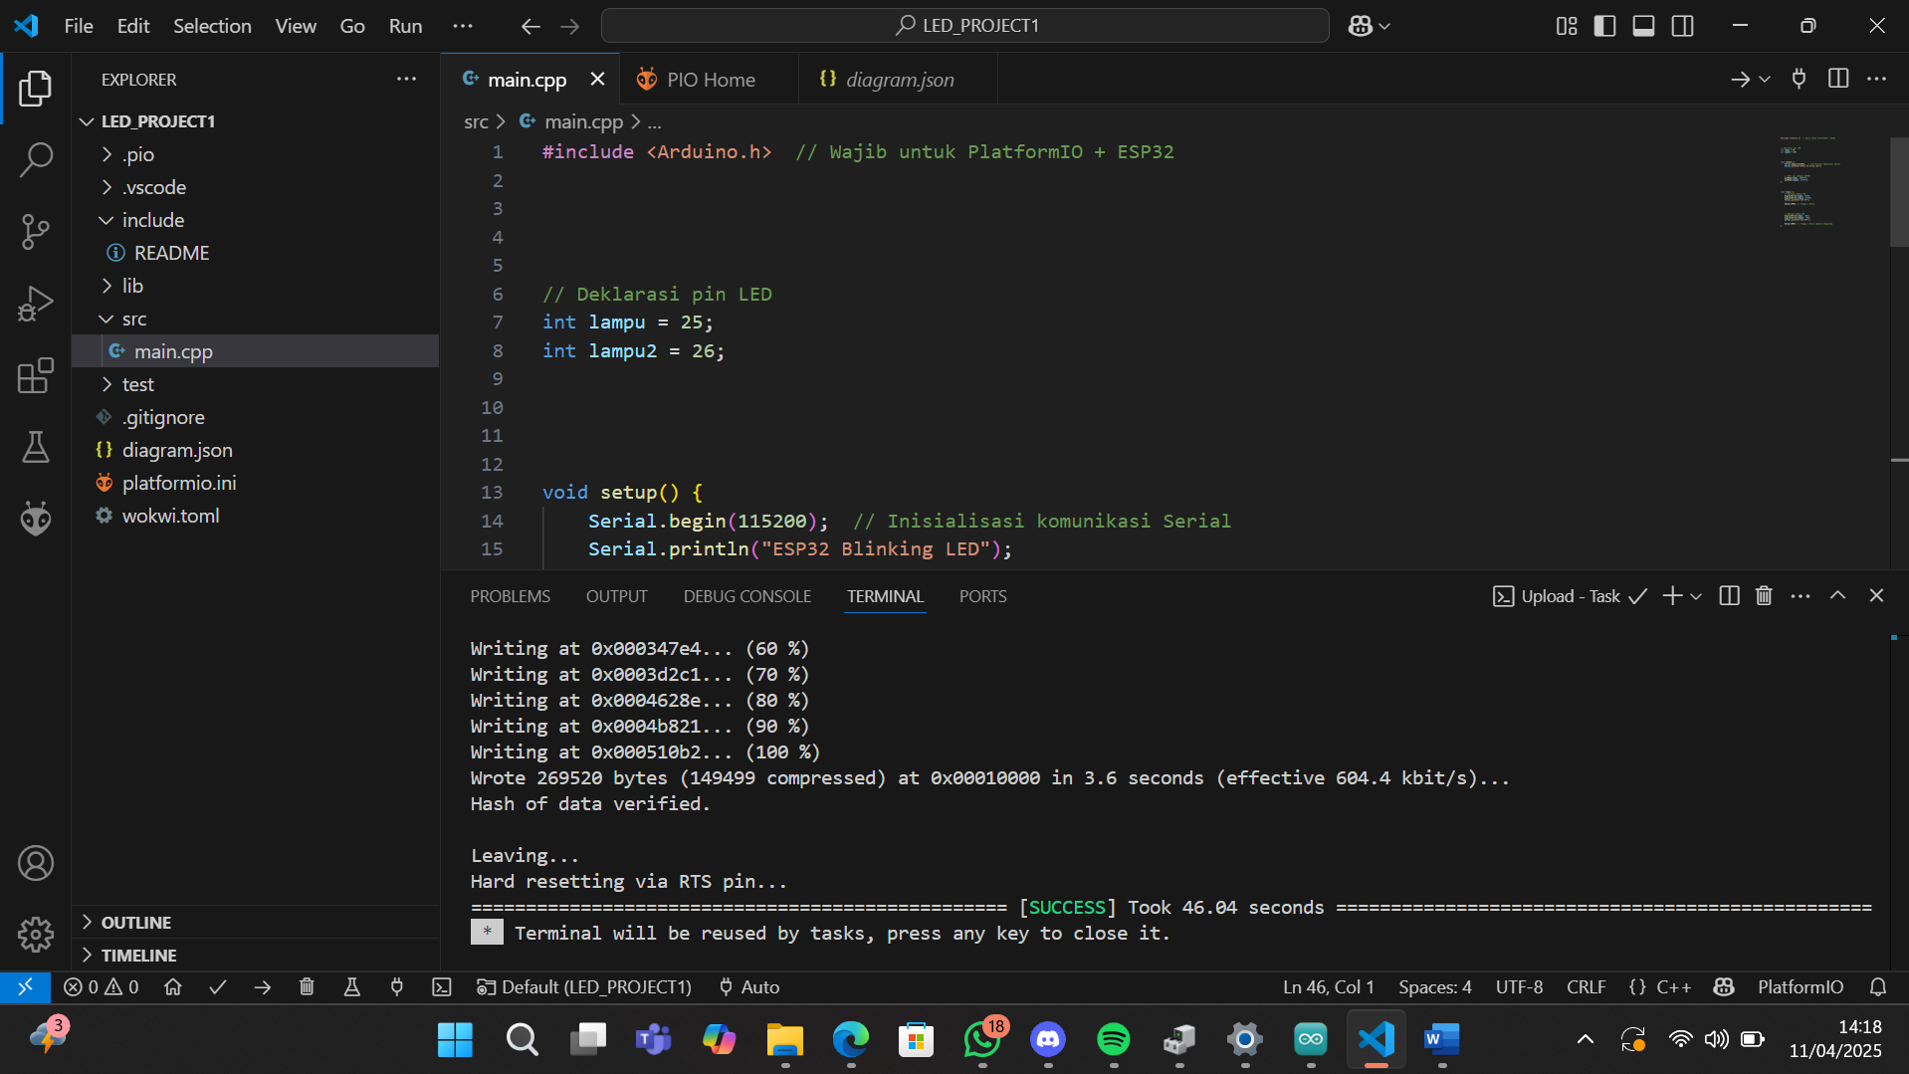

**3. Results and Discussion (Hasil dan Pembahasan)**

**3.1 Experimental Results (Hasil Eksperimen)**

Setelah kode program di unggah di Visual Studio Code, akan memunculkan hasil :   
- LED akan menyala Kuning – Merah dengan waktu delay 1000 ms  
- Berjalan tanpa Error

Bukti Hasil dari Praktik IoT :

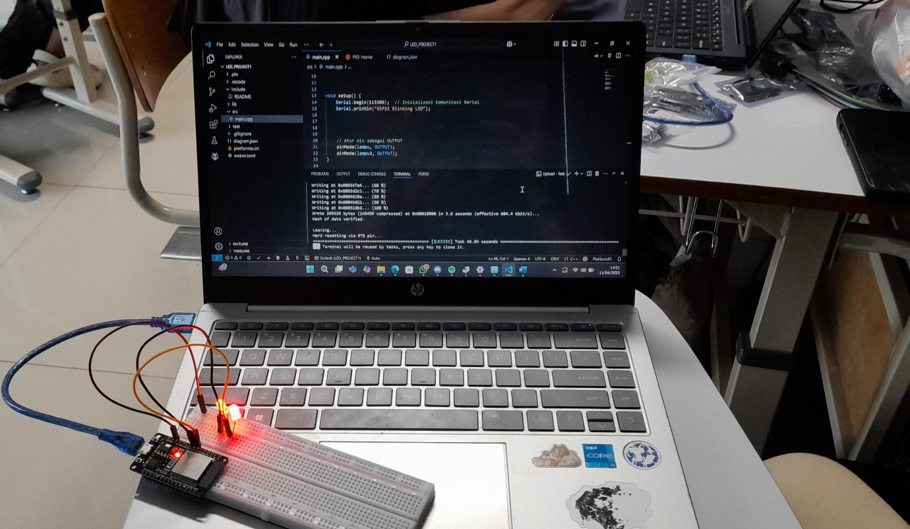

**Pembahasan :**

Praktik berjalan dengan lancar sesuai dengan arahan modul tanpa adanya error dan kendala pada hardwarenya. Lampunya dapat menyala sesuai yang diinginkan.